**СТУДЕНТ ☺ Анекдоты**

**С – сонное**

**Т – теоретически**

**У – умное**

**Д – дитя**

**Е – естественно**

**Н- не желающее**

**Т – трудиться**

сонный – ospalý

естественно - přirozeně , normálně, samozřejmě

трудиться - pracovat

**\* * \***

Экзамен.

Студент подходит **тянуть билет**... Берёт один, смотрит на него и говорит преподавателю:

– Этот не знаю, можно ещё?

Преподаватель:

– Давай!

Тянет следующий билет:

– Этот тоже не знаю, можно ещё?

– Давай!

И так несколько раз....

Тут преподаватель говорит:

– Ладно, давай зачётку... три...

Ассистент спрашивает:

- Да за что ему ?!

Преподаватель отвечает:

– Ну, раз ищет, значит, что-то знает!!!

тянуть билет – brát si lístek

* * *

Экзаменатор:

- Кто пойдет отвечать первым, получит на балл выше.

С места вскакивает студент:

- Профессор, ставьте мне три и я ухожу!

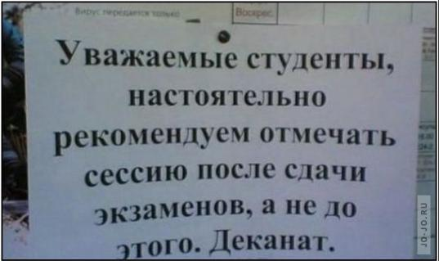

отмечать – zde - oslavovat

* * *

Старый профессор рассказывает своим коллегам:

- Недавно мне приснилось, что я читаю лекцию студентам. Просыпаюсь, и что же? Я действительно читаю им лекцию!

* * *

**Гусь свинье не товарищ**

Пришел студент в столовую, а все столики заняты. Видит, у препода место свободное есть и спрашивает у него:

- Можно сесть?

А препод отвечает:

— Гусь свинье не товарищ.

Студент:

— Ну я полетел ? ☺

Профессор обиделся и решил на экзамене студента «завалить». День экзамена. Профессор даёт студенту самый трудный билет, но тот отвечает на «отлично» и профессор задаёт ему дополнительный вопрос:

— Идёшь ты по дороге и видишь два мешка, один с золотом, второй с умом. Какой выберешь?

Студент:

— С золотом.

Профессор:

— Да? А вот я бы с умом взял.

Студент:

— Это кому чего не хватает.

Профессор рассердился и написал у студента в зачётке – «Козёл». Студент не посмотрел и ушёл. Через некоторое время возвращается и говорит:

— Александр Иванович, вы тут расписались, а оценку не поставили!